 | Жанында интернаты бар  А.Үкібаев атындағы орта мектептің  көркем еңбек пәні мұғалімі  Назымбекова Анар Дүйсенбекқызы
Сабақтың тақырыбы | Менің төрт аяқты досым  Сынып 2"А"
Пән | Бейнелеу өнері
Сабақтың мақсаты | Үй жануарларының суретін салып үйренеді. Дене бөліктерінің қатынасын дұрыс салу жолдарын меңгереді. Қарапайым қимыл -қозғалысты бейнелей алады.
ресурстар | Интерактивті тақта, плакаттағы суреттер маркер, альбом парақтары, жай қарындаштар, өшіргіш, гельді қалам, сызғыш т.б.
Пәнаралық байланыс | дүниетану, әдебиеттік оқу.
Сабақтың барысы | Ұйымдастыру кезеңі:  Сүйікті жануарларының суреті арқылы топқа бөлу.
Сабақтың басы | - Үй жұмысы: Сұрақ -жауап  - Қандай суреттерді натюрморт деп атайды?  - Дастарханда болатын қандай ұлттық тағамдарды білесіздер?  - Натюрморт неше кезеңмен орындалады?  Ой тастау. Диалог-әңгіме кезінде балалардың үйлерінде қандай жануарлар барын анықтаймыз. Әңгіме мақсаты - балалардың жануарларға мейірімділігін ояту.
Сабақтың ортасы | І Жануарларды салу ретін, ит пен мысықтың жүнін салу кезінде штрихтардың әртүрлі мүмкіндіктерін тақтаға салу арқылы көрсетемін. Оқушылар штрихтарды салып үйренеді.  Өздік жұмыс: альбом бетіне суретті композициялық жағынан дұрыс орналастыруға бағыт беру.  Жануарлар түгінің бет-бедерін түсіру кезінде сызбалар жасауды үйренеді.  ІІ Анималистік жанр - бұл жануарларды бейнелеу өнері.  ІІІ оқушыларға суретші Василий Алексеевич Ватагин туралы бейнематеиалдан үзінді көрсетемін.  (1883/1884-1969)-орыс суретшісі, мүсінші, анималист. 1883 жылдың 20 желтоқсанында Мәскеуде, гимназия оқытушысының отбасында дүниеге келді. Мәскеу университетінде оқып жүріп, Берлиндегі К.Ф. Капштейннің студиясында жұмыс істеді. Мүсіндеу өнерімен өз бетінше айналысып жүрді. 1903-1913 жылдары Батыс Еуропа бойынша, кейіннен Индияға, Цейлонға саяхатқа шықты. Ежелгі Египет және Ежелгі Индия мәдениетінің ықпалы оған зор әсер етті. Ресейдің солтүстігіне, Кавказға, Орта Азияға, Қиыр Шығысқа ұзақ сапарларға шығып, 1927 және 1961 жылдары Асканиянова қорығында екі мәрте болып, долбарларын жасады.  В. Ватагин - XX ғасырдағы орыс өнерінің ең көрнекті анималист- суретшісі.  Түрлі техникамен және материалдармен мейлінше шебер жұмыс істеді. Әр алуан биологиялық түрлердің бет-бедерін («Морждар», ағаштан жасалған, 1909; «Жолбарыс», қола, 1925-1926; екеуі де Третьяков галереясында тұр, Мәскеу; «Мысық», керамика, 1957, Орыс мұражайы, Санкт-Петербург) жетік берген.  1957 жылы «Жануарларды бейнелеу. Анималистің жазбалары» атты кітабын жарыққа шығарды.  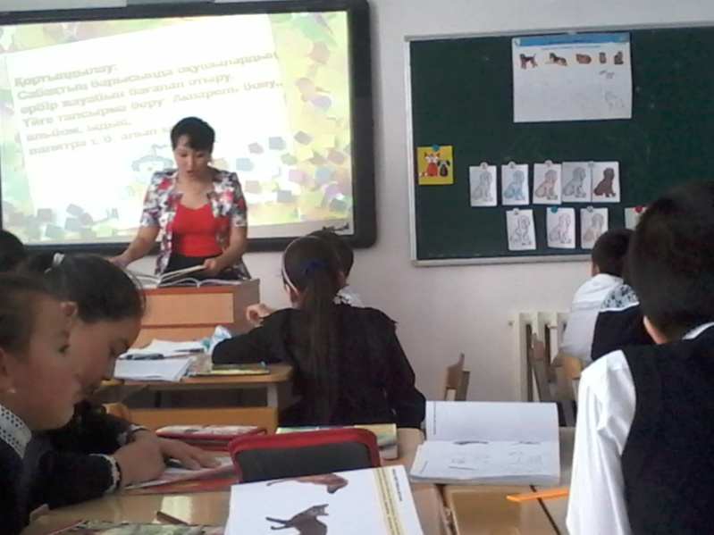  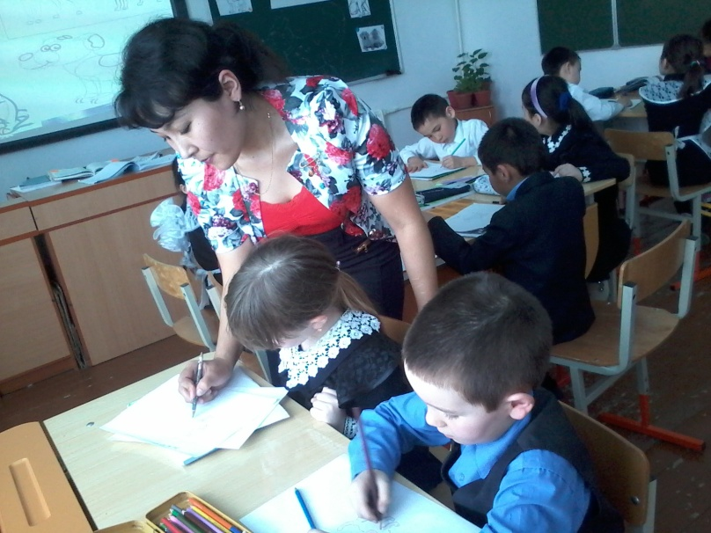
Қорытындылау | Оқушылар жасалған жұмыстары арқылы шағын көрме ұйымдастырады. Өздерінің жақсы көретін жануарларына қалай қамқорлық жасайтындықтарын айтып өтеді.
Кері байланыс | Оқушылардан өз жұмыстарын жасауда не сәтті жасалды және неліктен олай ойлайтындығы, не қиын болды және оны қалай жақсарта алатындығы сұралады
Бағалау | Бүгінгі сабағымызда алған біліміміз бен үйренген тәсілдеріміз қаншалықты құнды?
Үйге тапсырма | Салған суреттерін бояп әкелу, үй жануарларына қамқорлық жасау туралы ой толғау жазып келу

